2022年度

德惠市精神文明建设指导委员会办公室
部门决算

2023年11月2日

目 录

第一部分 部门概况
一、部门职责
二、机构设置及部门决算单位构成
第二部分 2022年度部门决算表
一、收入支出决算总表
二、收入决算表
三、支出决算表
四、财政拨款收入支出决算总表
五、一般公共预算财政拨款支出决算表
六、一般公共预算财政拨款基本支出决算表
七、政府性基金预算财政拨款收入支出决算表
八、国有资本经营预算财政拨款支出决算表
九、财政拨款“三公”经费支出决算表
十、部门预算项目支出绩效自评表
第三部分 2022年度部门决算情况说明
一、收入支出决算总体情况说明
二、收入决算情况说明
三、支出决算情况说明
四、财政拨款收入支出决算总体情况说明
五、一般公共预算财政拨款支出决算情况说明
六、一般公共预算财政拨款基本支出决算情况说明
七、政府性基金预算财政拨款收入支出决算情况说明
八、国有资本经营预算财政拨款支出决算情况说明
九、财政拨款“三公”经费支出决算情况说明
十、预算绩效管理情况说明
十一、其他重要事项情况说明
第四部分 名词解释

第一部分 部门概况

一、部门职责
（一）负责起草、拟订全市精神文明创建工作的规划、年度计划、实施方案和文字综合、调研工作。
（二）负责城市和农村精神文明创建工作。
（三）负责组织协调指导各乡镇、市直各部门开展群众性精神文明建设活动。
（四）负责协调部队、公检法与学校军（警）民共建活动。
（五）负责组织协调未成年人思想道德建设工作。
（六）负责总结推广精神文明建设的经验和培养、表彰、宣传先进典型。
（七）完成市委、市政府交办的其他工作任务。
二、机构设置及部门决算单位构成
根据上述职责，德惠市精神文明建设指导委员会办公室内设三个科室，分别是综合调研科，创建工作科，未成年人工作科。
纳入2022部门决算编制范围的单位为德惠市精神文明建设指导委员会办公室本级。

- 2022年度部门决算表
一、收入支出决算总表
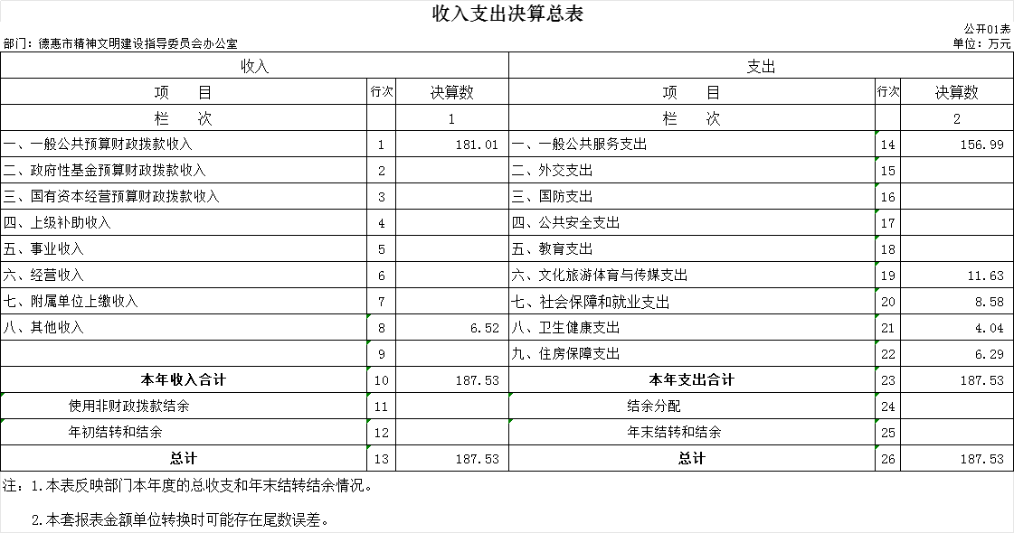

二、收入决算表
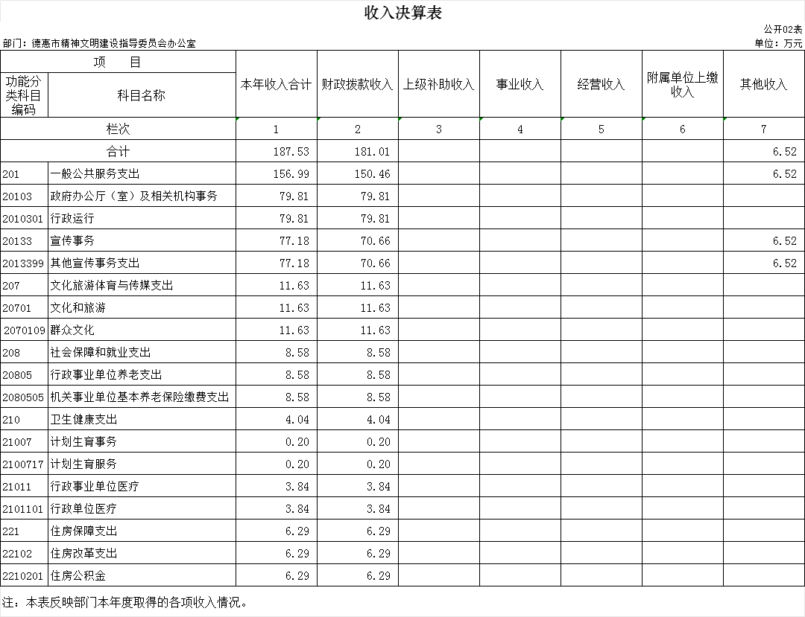
三、支出决算表
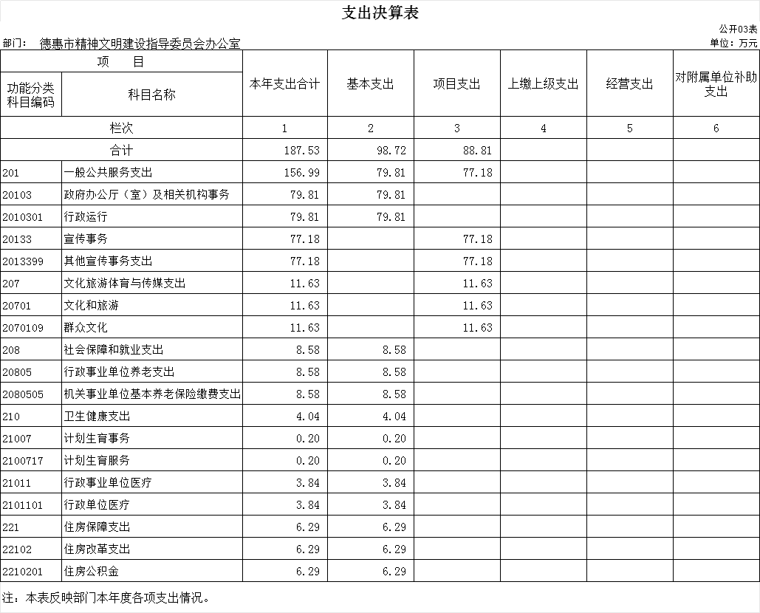
四、财政拨款收入支出决算总表
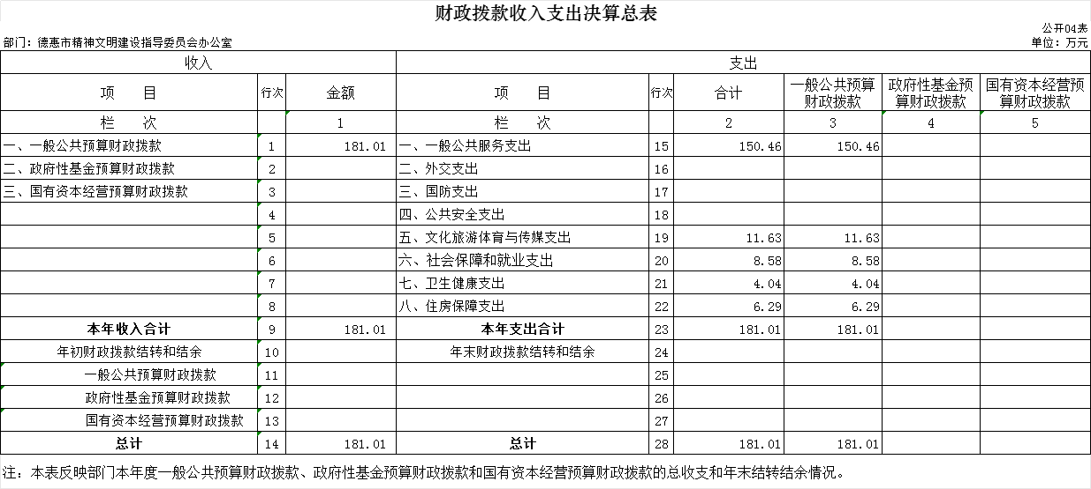
五、一般公共预算财政拨款支出决算表
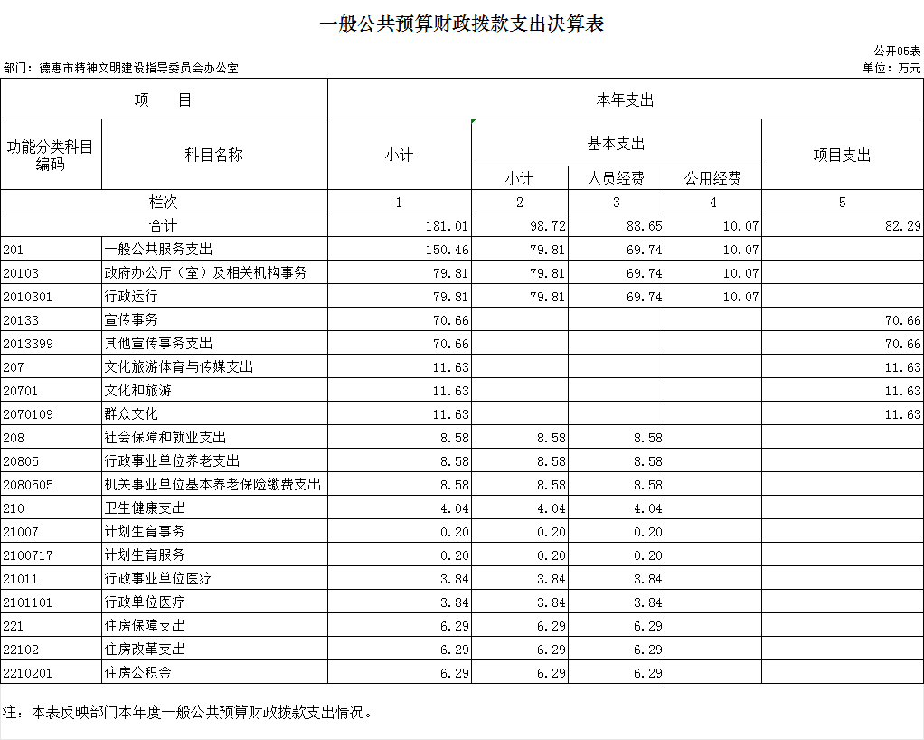
六、一般公共预算财政拨款基本支出决算表
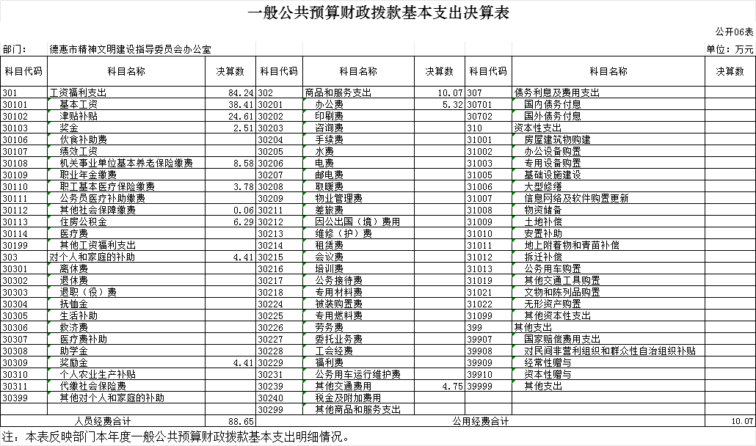

七、政府性基金预算财政拨款收入支出决算表
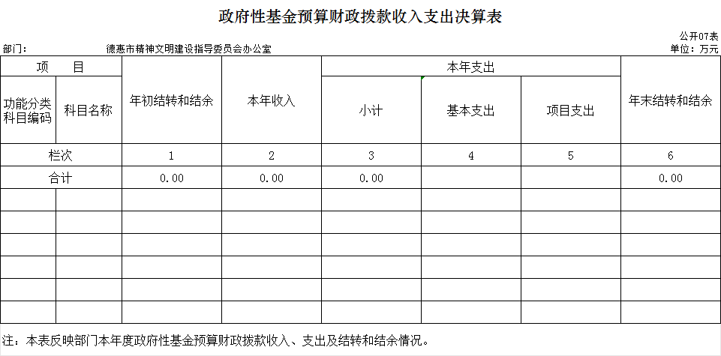

八、国有资本经营预算财政拨款支出决算表

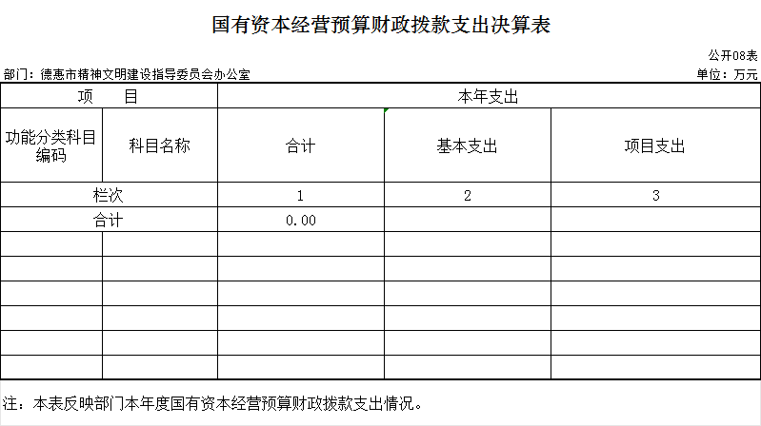

九、财政拨款“三公”经费支出决算表

十、部门预算项目支出绩效自评表

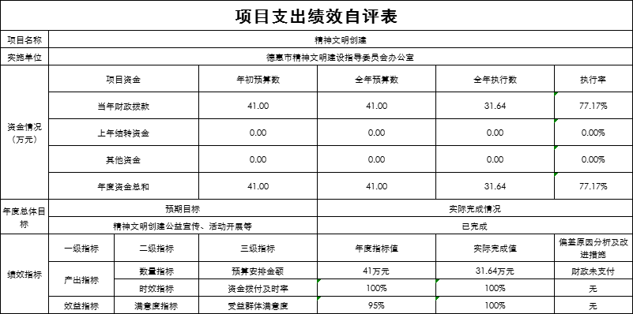

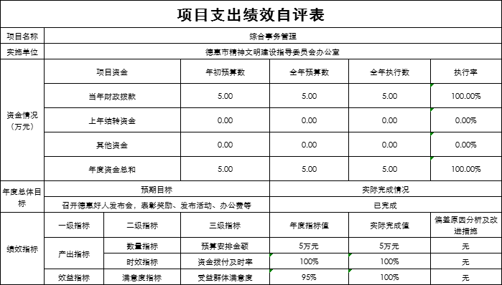

第三部分 2022年度部门决算情况说明

一、收入支出决算总体情况说明
2022年度收、支总计各187.53万元。与2021年相比，收、支总计各增加94.85万元，增长102.34%。主要原因：增加基本支出和项目支出。
二、收入决算情况说明
本年收入合计187.53万元，其中：财政拨款收入181.01万元，占96.5%；其他收入6.52万元，占3.5%。
三、支出决算情况说明
本年支出合计187.53万元，其中：基本支出98.72万元，占52.6%；项目支出88.82万元，占47.4%；基本支出中，人员经费88.65万元，占89.8%；公用经费10.07万元，占10.2%。
四、财政拨款收入支出决算总体情况说明
2022年度财政拨款收、支总计各181.01万元，与2021年相比，财政拨款收、支总计各增加88.33万元，增长95.3%。主要原因:基本支出和项目支出增加。
五、一般公共预算财政拨款支出决算情况说明
（一）一般公共预算财政拨款支出决算总体情况
2022年度一般公共预算财政拨款支出181.01万元，占本年支出合计的96.5%。与2021年相比，一般公共预算财政拨款支出增加88.33万元，增长95.3%。主要原因：基本支出和项目支出增加。
（二）一般公共预算财政拨款支出决算结构情况
2022年度一般公共预算财政拨款支出181.01万元，主要用于以下方面：一般公共服务（类）支出150.46万元，占83.2%；文化旅游体育与传媒（类）支出11.63万元，占6.4%；社会保障和就业（类）支出8.58万元，占4.7%；卫生健康（类）支出4.04万元，占2.2%；住房保障（类）支出6.29万元，占3.5%。
（三）一般公共预算财政拨款支出决算具体情况
2022年度一般公共预算财政拨款支出年初预算为181.01万元，支出决算为181.01万元，完成年初预算的100%。其中：
- 一般公共服务（类）财政事务（款）行政运行（项）。年初预算为150.46万元，支出决算为150.46万元，完成年初预算的100%。
- 文化旅游体育与传媒（类）支出年初预算为11.63万元，支出决算为11.63万元，完成年初预算的100%。
- 社会保障和就业（类）支出年初预算为8.58万元，支出决算为8.58万元，完成年初预算的100%。
- 卫生健康（类）支出年初预算为4.04万元，支出决算为4.04万元，完成年初预算的100%。
- 住房保障（类）支出年初预算为6.29万元，支出决算为6.29万元，完成年初预算的100%。
六、一般公共预算财政拨款基本支出决算情况说明
2022年度一般公共预算财政拨款基本支出98.72万元，其中：人员经费88.65万元，主要包括：基本工资、津贴补贴、奖金、机关事业单位基本养老保险缴费、职工基本医疗保险缴费、其他社会保障缴费、住房公积金、奖励金。
公用经费10.07万元，主要包括：办公费、其他交通费用。
七、政府性基金预算财政拨款收入支出决算情况说明
2022年度政府性基金预算财政拨款年初结转和结余0万元；本年收入0万元；本年支出0万元，年末结转和结余0万元。
注：本单位本年度无政府性基金预算财政拨款收入支出
八、国有资本经营预算财政拨款支出决算情况说明
2022年度国有资本经营预算年初结转和结余0万元；本年收入0万元；本年支出0万元，年末结转和结余0万元。
注：本单位本年度无国有资本经营预算财政拨款支出
九、财政拨款“三公”经费支出决算情况说明
（一）“三公”经费财政拨款支出决算总体情况说明
2022年度“三公”经费财政拨款支出预算为0万元，支出决算为0万元，完成预算的0%。
（二）“三公”经费财政拨款支出决算具体情况说明
2022年度“三公”经费财政拨款支出决算中，因公出国（境）费支出决算为0万元，占0%；公务用车购置及运行费支出决算为0万元，占 0 %；公务接待费支出决算为0万元，占 0%。具体情况如下：
1.因公出国（境）费预算为0万元,支出决算为0万元，完成预算的0%。全年安排因公出国（境）团组0个，累计0 人次。
2.公务用车购置及运行费预算0万元，支出决算为0万元，完成预算的 0 %。其中：
公务用车购置支出0万元。
公务用车运行支出0万元。截至2022年12月31日，开支财政拨款的公务用车保有量为0辆,公务用车购置数为0辆。
- 公务接待费预算为0万元，支出决算为0万元，完成预算的0 %。其中：
外宾接待支出0万元。全年共接待国（境）外来访团组数0个、来访外宾0人次（不包括陪同人员）。
其他国内公务接待支出0万元。全年共接待国内来访团组0个、来宾0人次（不包括陪同人员） 。
注：本单位无“三公”经费财政拨款支出
十、关于2022年度预算绩效管理情况的说明
（一）绩效评价工作开展情况
组织对2022年度部门预算的精神文明创建和综合事务管理2个一级项目进行了绩效自评，共涉及资金46万元，绩效自评率为100%。
（二）绩效评价结果应用
精神文明创建项目绩效自评综述，根据年初设定的绩效目标，提高了社会文明程度；德惠好人发布会项目绩效目标的完成，提高了市民的文明意识，弘扬了新风正气。
十一、其他重要事项的情况说明
（一）机关运行经费支出情况
2022年度，机关运行经费支出10.07万元，比年初预算数增加（减少）0万元。
（二）政府采购支出情况
2022年度，政府采购支出总额0万元，其中：政府采购货物支出 0万元、政府采购工程支出0万元、政府采购服务支出0万元。授予中小企业合同金额0 万元，占政府采购支出总额的 0%，其中：授予小微企业合同金额0万元，占授予中小企业合同金额的0 %；货物采购授予中小企业合同金额占货物支出金额的0 %，工程采购授予中小企业合同金额占工程支出金额的0 %，服务采购授予中小企业合同金额占服务支出金额的0 %。。
注：本单位无政府采购此项经费
（三）国有资产占用情况
截至2022年12月31日，德惠市精神文明建设指导委员会办公室共有车辆0辆，其中，副部（省）级及以上领导用车0辆、主要领导干部用车0辆、机要通信用车0辆、应急保障用车0辆、执法执勤用车0辆、特种专业技术用车0辆、离退休干部用车0辆、其他用车0辆，单位价值100万元以上专用设备0台（套）。

第四部分 名词解释

一、财政拨款收入：指单位从同级财政部门取得的财政预算资金。
二、其他收入：指银行存款利息收入。
三、基本支出：指单位为保障其机构正常运转、完成日常工作任务而发生的人员支出和公用支出。
四、项目支出：指单位为完成特定行政任务和事业发展目标在基本支出之外所发生的支出。
五、机关运行经费：指为保障行政单位（含参照公务员法管理的事业单位）运行，包括办公费、其他商品和服务支出、其他交通费用。

